**Завдання**:

Задані значення х, точність ε. Скласти програму розрахунку функції y з точністю ε, використовуючи рекурсивний та ітераційний алгоритми розв'язання задачі.

Визначити, яку кількість членів ряду необхідно підсумувати для досягнення зазначеної точності (порівняти результат підсумовування зі значенням стандартної функції).

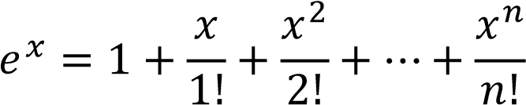

**Лістинг програми**:

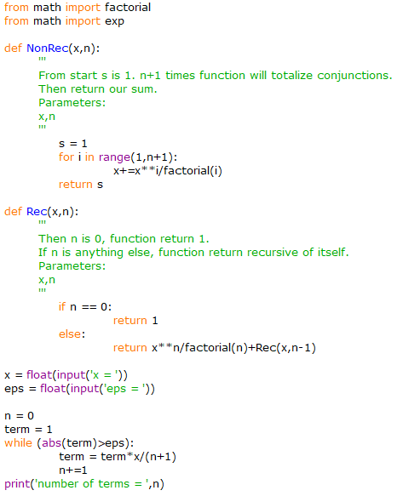

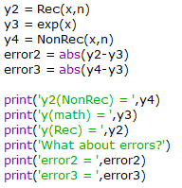

**Результат роботи**:

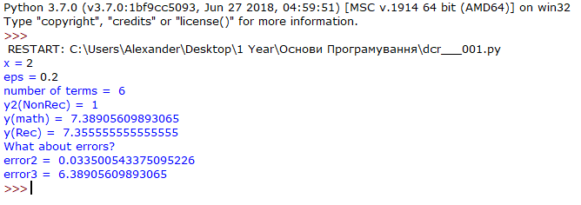

**Блок схема**:

//def NonRec(x,n)

